Moteurs de Jeux - Compte rendu TP3

Synchroniser les fenêtres et changement de saisons

Pour effectuer cela j’ai créé une fenêtre par saison, en lui passant sa saison actuelle en paramètre, ce qui fait donc 4 fenêtres au total. J’ai ensuite connecté ces 4 fenêtres à un timer pour que les fenêtres soient averties toutes les x secondes par le timer.

Voici le code dans le fichier main.cpp :
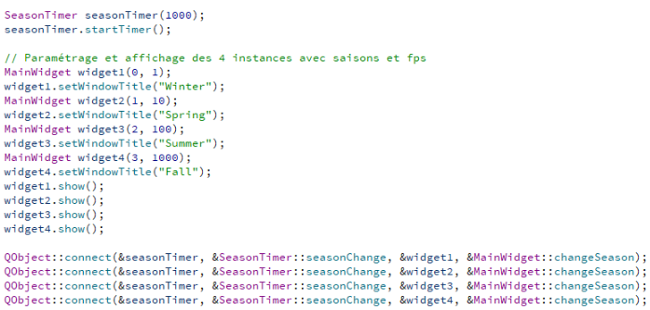
Et voici le code du timer de saison :
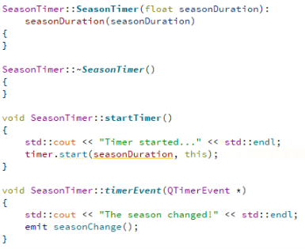
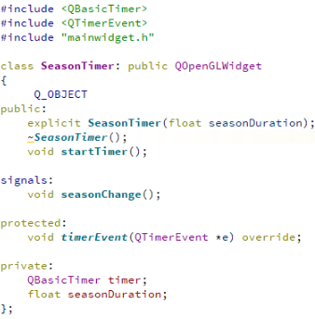
On peut voir qu’à chaque fois que le timer entre dans son évènement il notifie tous ceux qui « l’écoute » en émettant le signal seasonChanged.
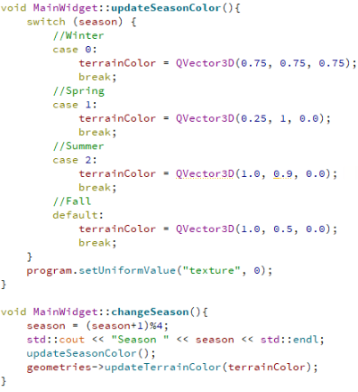
Ce signal est donc capté par les 4 fenêtre de saison, la méthode changeSeason est alors appelée. Cette méthode incrémente l’ID de la saison et met à jour la couleur du terrain en fonction de la nouvelle saison.

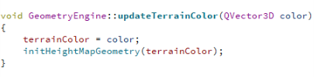
A chaque fois que la fonction updateTerrainColor est appelée le terrain est mis à jour avec la nouvelle couleur.
Je n’ai presque rien changé dans la méthode initHeightMapGeometry par rapport au dernier TP si ce n’est d’avoir rajouté un paramètre de couleur à chaque sommet.
Un sommet a donc maintenant :
- une position
- une texture
- une couleur
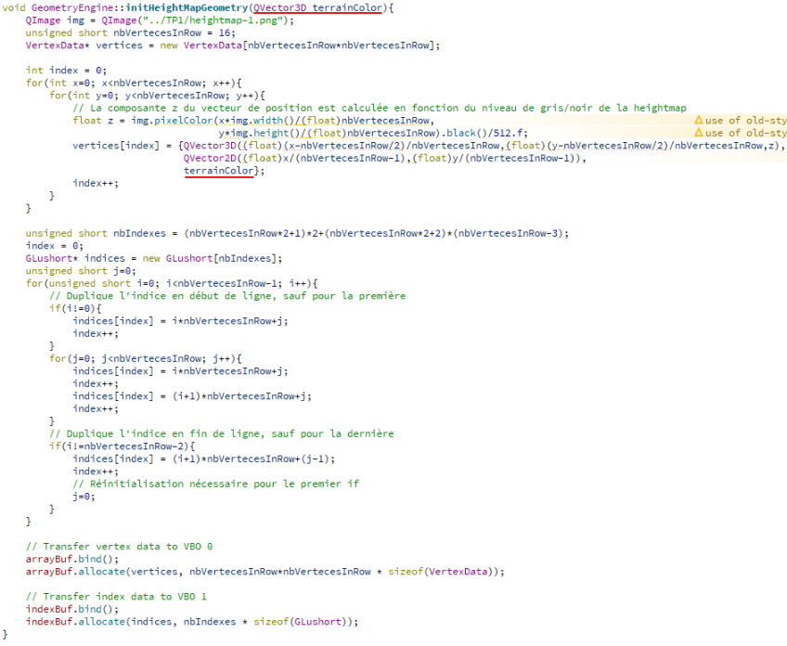
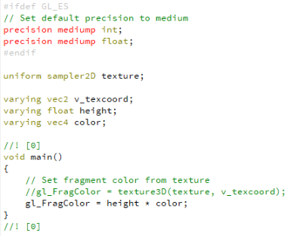
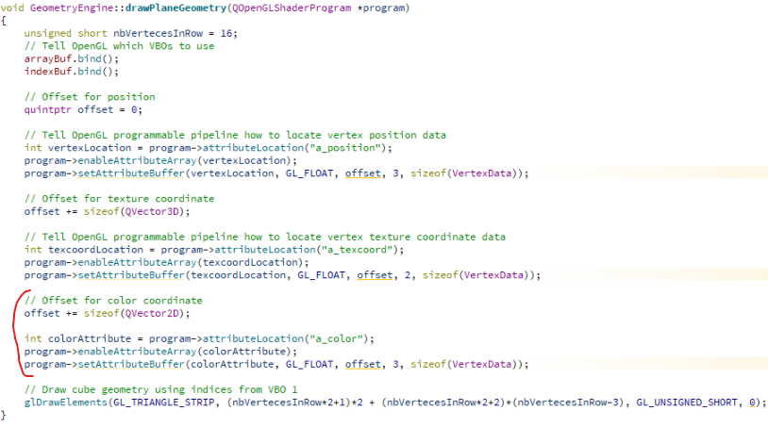
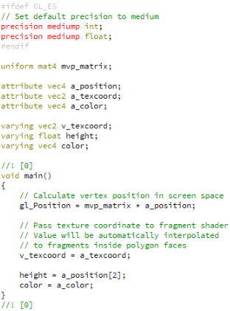
Il m’a bien sûr également fallu changer la pipeline OpenGL et les shaders pour qu’ils prennent en compte la couleur de chaque sommet.
On observe donc le résultat suivant, avec un changement de saison à chaque seconde.
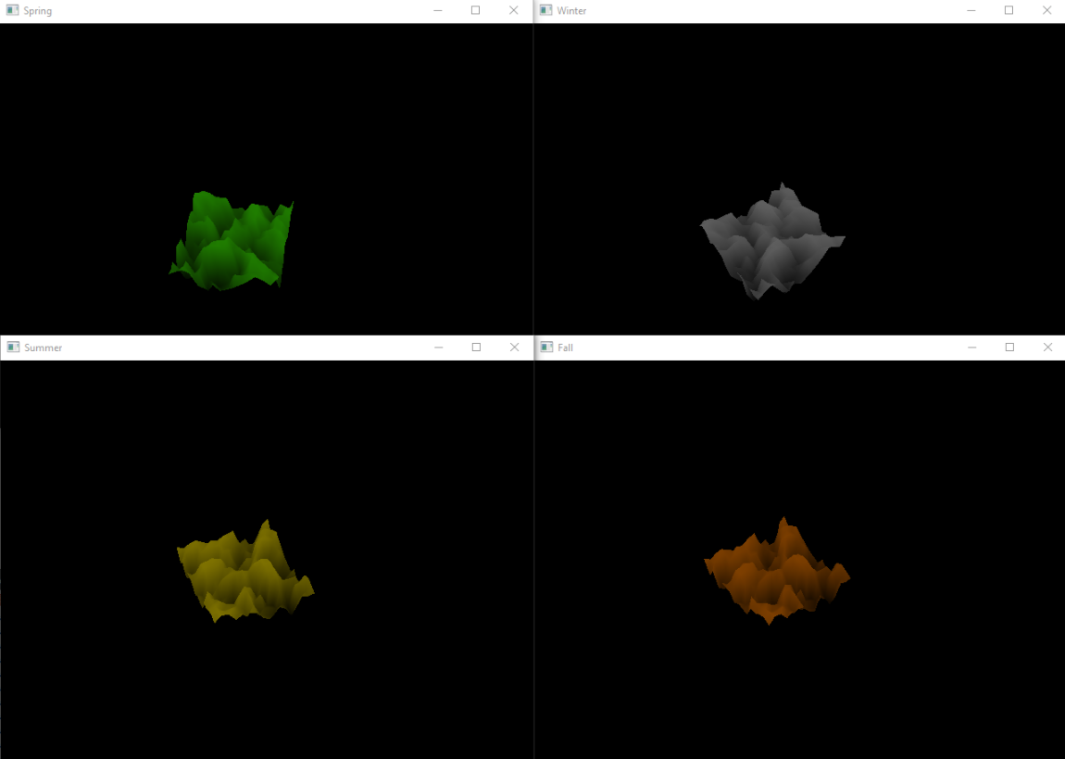
Enfin ici on voit pas le changement vu que c’est une image…

Voilà pour ce qui est de mon travail concernant ce TP, j’avais commencé à faire les Quadtree mais sans trop de succès.

